Познавательная игра-викторина «Сказочный калейдоскоп»

Цель:
- Способствовать развитию познавательного читательского интереса у учащихся;
- Содействовать привитию любви к чтению, к книгам;
- Способствовать развитию внимания, смекалки, быстроты реакции, развитию творческих способностей.

Ход игры-викторины:
1 конкурс «Угадай сказку»
1. У отца был мальчик странный,
Необычный, деревянный.
Он имел предлинный нос.
Что за сказка? – Вот вопрос. («Золотой ключик»)
2. Был похож на мяч немножко
И катился по дорожкам.
Укатился ото всех,
Кроме «рыжей», вот так смех! («Колобок»)
3. Красна девица грустна,
Ей не нравится весна.
Ей на солнце тяжко!
Слезы льет бедняжка. («Снегурочка»)
4. Как начнется гавот,
То на праздник придет
Та, что солнца прекрасней на вид,
Но, … в 12 часов убежит. («Золушка»)
5. Рыбка не простая
Чешуей сверкает,
Плавает, ныряет,
Желанья исполняет. («Сказка о рыбаке и рыбке»)
6. Лисичка дом себе нашла,
Мышка добрая была.
В доме том, в конце концов,
Стало множество жильцов. («Теремок»)
7. А дорога – далека,
А корзина – нелегка.
Сесть бы на пенек,
Съесть бы пирожок. («Маша и медведь»)
8. Охраняют град не зря
33 богатыря.
В граде том богатства есть,
Злата, серебра не счесть. («Сказка о царе Салтане»)
9. По тропе, шагая бодро,
Сами воду тащат ведра. («По щучьему веленью»)

2 конкурс «Силуэты веселого карандаша»
Задание: с помощью цветных карандашей «Оживить» сказочный силуэт.
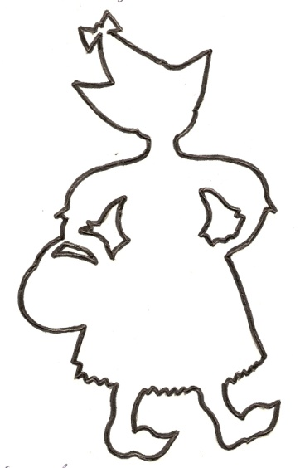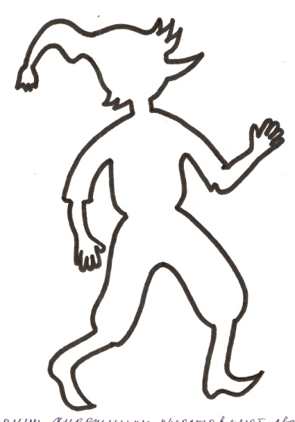
По окончании художники представляют свои работы и рассказывают о своих героях следующее:
- Имя героя?
- В какой сказке живет?
- Кто написал сказку?
3 конкурс «Вспомни слова»
1. Какие чудеса видели купцы на острове Буяне? (Новый город со двором, Белка ручная, 33 богатыря, дядька Черномор, царевна Лебедь)

2. Гуси-лебеди летят
Унести детей хотят.
Кто помог сестрице с братцем
От Яги домой добраться? (печь, яблоня, река)
3. Как позвать Сивку-Бурку?
(3 раза свистнуть: «Сивка-Бурка, вещая каурка, стань передо мной как лист
перед травой»)
4. В сказке С.Михалкова поросята проучили злого волка. Сколько было
поросят и как их звали? (Ниф-Ниф, Наф-Наф, Нуф-Нуф)
5. Как звали трех медведей из сказки Льва Толстого «№ медведя»? (Михаил
Потапович, Марья Петровна, Мишутка)
6. Чего больше всего на свете хотел крокодил Гена? (найти друга)
7. Какое имя чаще всего дают героям русских сказок? (Иван)
8. В кого превращался великан-людоед из сказки Ш.Перро «Кот в сапогах»?
(во льва, в мышь)
9. Какую песенку пел Колобок?
(Я по коробу скребён,
По сусекам метён,
На сметане мешен,
На окошке стужен.
Я от бабушки ушел,
Я от дедушки ушел…)
10. Какие волшебные слова говорила девочка, когда отрывала лепестки
цветика-семицветика?
(Лети, лети, лепесток,
Через запад на восток,
Через север, через юг,
Возвращайся, сделав круг.
Лишь коснешься ты земли –
Быть по-моему вели)
4 конкурс «Сказка стала былью»
- Давным-давно люди мечтали подняться в воздух, опуститься на дно морское, чтобы горшочек без огня кашу варил. Шло время. И то, что было чудом раньше, сейчас – самые обыкновенные вещи. Чудеса превратились в разные машины, изобретения. Я назову несколько чудес, а вы должны догадаться, во что превратились эти чудеса.
- Гусли-самогуды (магнитофон)
- Ступа (ракета, самолёт)
- Чудо-зеркало (телевизор, компьютер)
- Перо Жар-птицы (лампа)
- Клубок ниток, указывающий дорогу (компас)
- Сани, что везут сами (автомобиль)
5 конкурс «Узнай предметы»
- Я буду показывать сказочные предметы, а вы должны назвать, из какой они сказки.
- Градусник («Доктор Айболит»)
- Мочалка («Мойдодыр»)
- Зеркало («О мертвой царевне и семи богатырях»)
- Красная шапочка («Красная Шапочка»)
- Скалка («Лисичка со скалочкой»)
- Корзинка («Маша и медведь»)
- Варежка («Рукавичка»)

Награждение победителей.

